SMART 사업계획 관리 — 화면 흐름 및 UI/UX 개선(안)
Oct 14, 2026 · @곰
메뉴 10개를 4개로 줄이고 로그인 직후 “내 할 일” 화면을 두는 것이 이 개선안의 핵심이다. 기능을 하나씩 더하는 동안 화면은 시스템이 가진 기능을 닮아갔고, 사용자가 일하는 순서와는 멀어졌다. 도입 전에 그 간격을 줄이자는 제안이다.

구조 진단 — 화면이 일보다 기능을 닮았다
아직 테스트 단계라 사용 기록으로는 판단할 게 없다. 대신 화면 구조 자체를 세어보면 무게가 어디에 쌓였는지는 분명히 보인다.
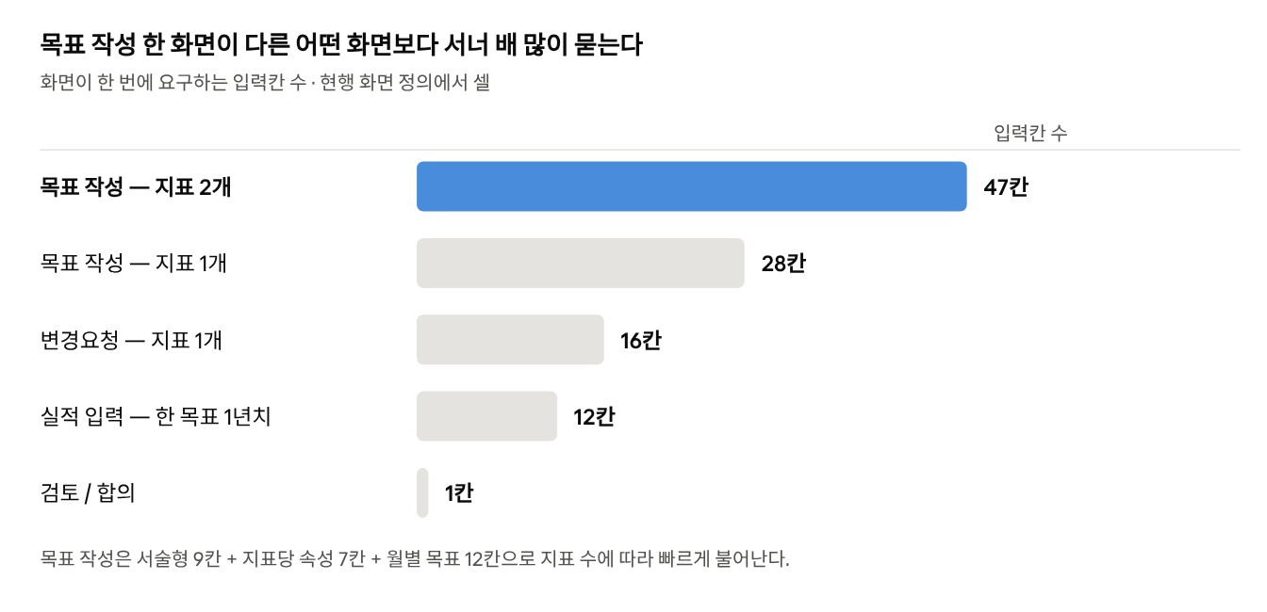
현행 화면 정의에서 입력칸 수를 셀 것
여기서 세 가지 문제가 나온다.
한 화면이 너무 많이 묻는다. 목표 작성 화면은 서술형 9칸에 지표마다 속성 7칸, 거기에 월별 목표 12칸이 더 붙는다. 지표를 두 개 넣으면 한 화면에서 47번을 결정해야 한다. 사람이 한 번에 붙잡고 있을 수 있는 분량이 아니고, 중간에 끊으면 반쯤 완성된 상태로 남는다.
화면 이름이 기능 이름이다. 메뉴는 ‘사업계획 목표’, ‘진행실적 입력’, ‘검토/합의’처럼 시스템이 가진 기능을 나열한다. 정작 사용자 머맿속에 있는 것은 “이번 달 실적 넣어야 하는데”, “내가 올린 거 어떻게 됐지”다. 기능 이름을 자기 일로 번역하는 단계가 들어올 때마다 끼어든다.
되돌아오는 길에 표지가 없다. 수정요청과 반려는 공이 작성자에게 넘어갔다는 신호인데, 목록 안의 상태 배지로만 표시된다. 로그인해서 메뉴를 고르고 목록을 훑어야 알 수 있다. 결재 흐름에서 가장 중요한 ‘내 차례’ 신호가 가장 약하게 설계돼 있다.
여기에 하나 더. 역할 네 개—사업부 담당자, 계열사 담당자, 지주사 담당자, 경영진—가 모두 같은 입구로 들어와 같은 메뉴판을 본다. 권한에 따라 몇 개가 빠질 뿐이다. 들어와서 할 일이 전혀 다른데 첫 화면은 똑같다.

복잡해진 네 가지 원인
기능을 하나씩 더할 때마다 메뉴를 한 칸 늘리고 입력란을 한 줄 더했다. 개별로는 모두 타당한 결정이었고, 합쳐지고 나니 쓰는 사람 입장에서 길을 잃기 쉬운 구조가 됐다.
1. 일상 업무와 기준정보 관리가 같은 줄에 섞여 있다
지주사 담당자가 보는 좌측 메뉴는 10개다. 그중 계열사 관리·사업부 관리·KPI 기준정보·계정 관리 4개는 연에 몇 번 쓰는 설정 화면인데, 매일 쓰는 목표·실적 메뉴와 같은 크기로 나란히 놀여 있다. 처음 들어온 사람은 10개를 다 돌아보고 나서야 자기가 쓸 것이 2~3개뿐임을 알게 된다.
2. 로그인하면 '보는 화면'이 먼저 뜨다
지금은 로그인 즉시 대시보드로 간다. 대시보드는 전사 현황을 훑어보는 화면이지 무엇을 하라고 말해주는 화면이 아니다. 더구나 연초처럼 살아있는 실적이 없을 때는 대부분의 칸이 빈 표로 보인다. 처음 들어온 사람에게 주기에 가장 나쁜 첫 화면이다.
3. 목표 하나를 쓰려면 한 화면에서 20칸 넘게 채워야 한다
목표 작성 화면은 사업부·전략·S·M·A·R·T·후속조치·비고 9칸에, 지표마다 지표명·유형·단위·집계방식·기간유형·기준값·연간목표에 월별 목표 12칸까지 붙는다. 한 번에 다 채우기 부담스러우니 서술형 칸만 써놓고 임시저장으로 나가는 행동이 나온다. 서술형은 쓰기 쉽고 숫자는 근거가 필요하니, 자연히 쉿운 칸만 채우고 멈추게 된다.
4. "지금 내가 할 일"을 모아보여주는 곣이 없다
수정요청받은 목표는 목표 목록 안에, 검토해야 할 건은 검토 메뉴에, 입력해야 할 실적은 실적 메뉴에 흔어져 있다. 세 개를 일일이 들어가 확인해야 빠진 게 없는지 알 수 있다. 마감일이 지나가는 것도 아무도 알려주지 않는다.
네 가지의 공통점은 화면이 기능 단위로 나뉘어 있고, 업무 단위로 나뉘어 있지 않다는 것이다. 사람은 "목표 관리 화면을 열어야지"라고 생각하지 않고 "이번 달 실적 넣어야 하는데"라고 생각한다.

업무 흐름을 먼저 그려보면
화면을 다시 짜기 전에 사람들이 실제로 무엇을 하는지부터 그려봤다.
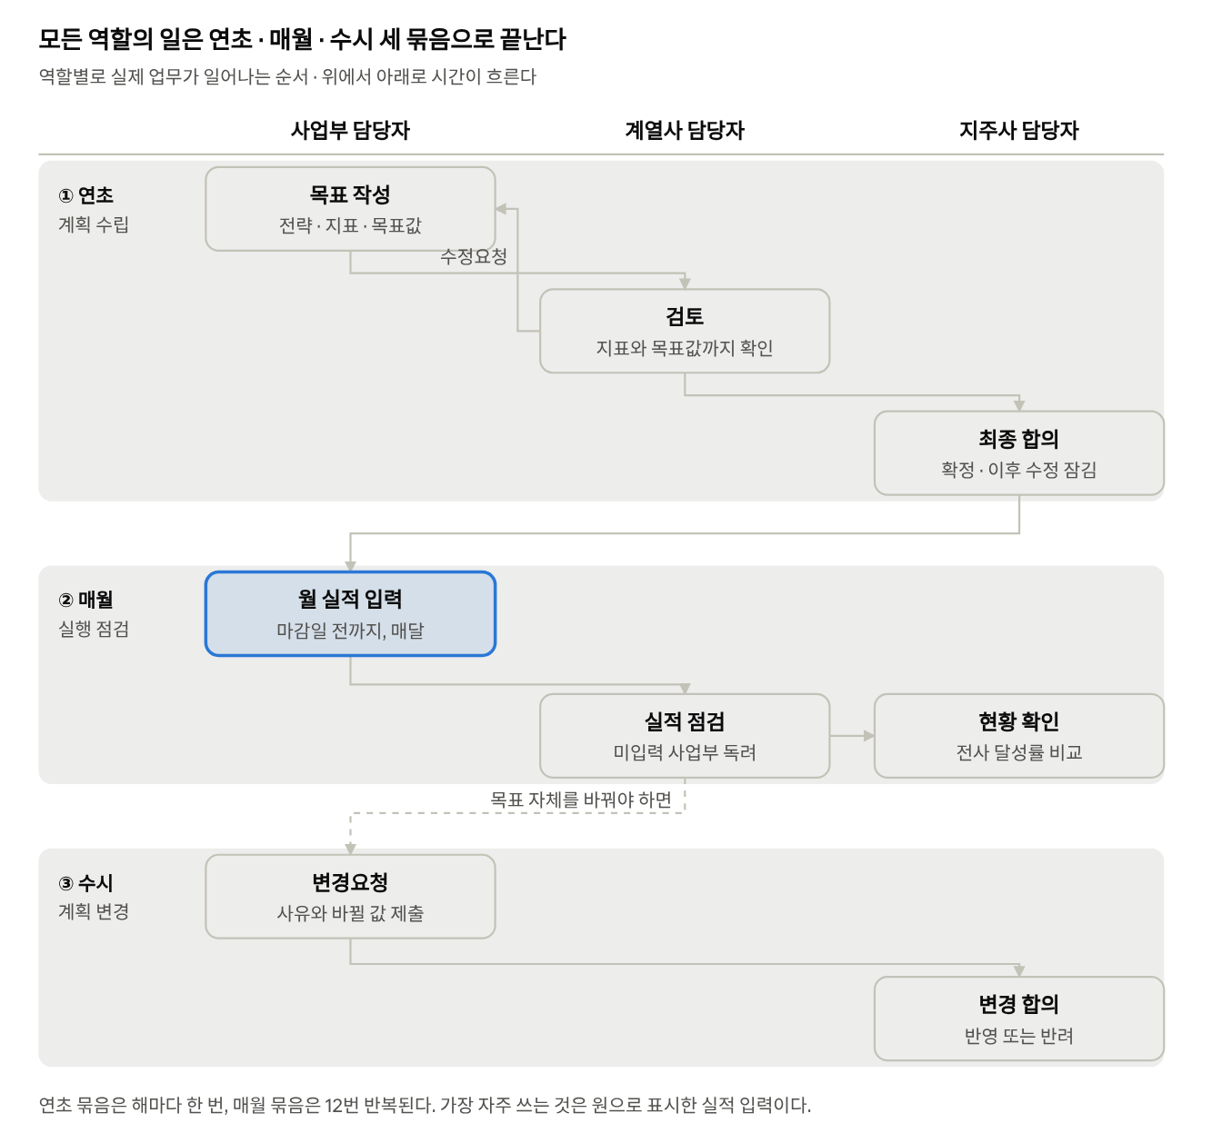
현행 결재 흐름과 역할 정의에서 정리
여기서 두 가지가 분명해진다.
첫째, 한 사람이 하는 일은 세 가지뿐이다. 연초에 계획을 세우고, 매달 실적을 넣고, 가끔 계획을 고친다. 역할마다 역할은 다르지만 묶음은 같다. 메뉴가 10개일 이유가 없다.
둘째, 가장 자주 일어나는 일은 실적 입력이다. 목표 작성은 해마다 한 번, 실적 입력은 사람당 연 12번 반복된다. 그런데 지금 실적 입력은 메뉴 네 번째 칸에 다른 것들과 같은 크기로 술겨 있고, 마감이 다가왔다고 알려주는 장치도 없다.
이 두 가지가 다음 장의 메뉴 재편과 홈 화면 설계의 근거다.

메뉴를 10개에서 4개로
앞의 흐름도가 메뉴 구조를 그대로 알려준다. 상시 메뉴는 홈 · 사업계획 · 실적 입력 · 현황 네 개만 남기고, 기준정보 관리는 사이드바 맨 아래 설정으로 내린다.
상시 메뉴 | 누가 쓰나 | 안에 들어가는 것
홈 | 전체 | 내가 지금 처리해야 할 일, 마감 임박 알림, 진행률
사업계획 | 작성·검토 권한 | 목표 목록·작성·검토·합의·변경요청 (상태 탭으로 구분)
실적 입력 | 사업부·계열사 | 월별 실적, 미입력 표시
현황 | 전체 | 대시보드, 계열사·사업부 비교, 내보내기
— 설정 (하단 분리) | 관리자 | 계열사·사업부·KPI 기준정보·계정·내 비밀번호
현행 메뉴 10개가 각각 어디로 가는지는 아래와 같다.
현행 메뉴 | 옮길 곳 | 바뀜는 점
대시보드 | 현황 | 첫 화면 자리를 홈에 내주고 보고·비교 전용으로
프로세스 맵 | 홈 안내 배너 | 독립 메뉴 없애고, 처음 쓰는 사람에게만 노출
사업계획 목표 | 사업계획 › 전체 탭 | 그대로
진행실적 입력 | 실적 입력 | 이름만 줄임
검토/합의 | 사업계획 › 내가 검토할 탭 | 목표와 같은 화면에서 처리, 홈에서 건수 표시
변경요청 관리 | 사업계획 › 변경요청 탭 | 같은 목표를 다루므로 한 곳으로
계열사 관리 | 설정 | 일상 메뉴에서 빠짐
사업부 관리 | 설정 | 일상 메뉴에서 빠짐
KPI 기준정보 | 설정 | 목표 작성 중에도 팝업으로 바로 등록 가능
계정 관리 | 설정 | 일상 메뉴에서 빠짐
역할별로 실제로 보이는 메뉴는 더 줄어든다. 사업부 담당자는 홈 · 사업계획 · 실적 입력 · 현황 네 개, 지주사 경영진은 홈 · 현황 두 개만 본다. 지금은 경영진도 6개를 본다.

화면은 어떻게 이어지나
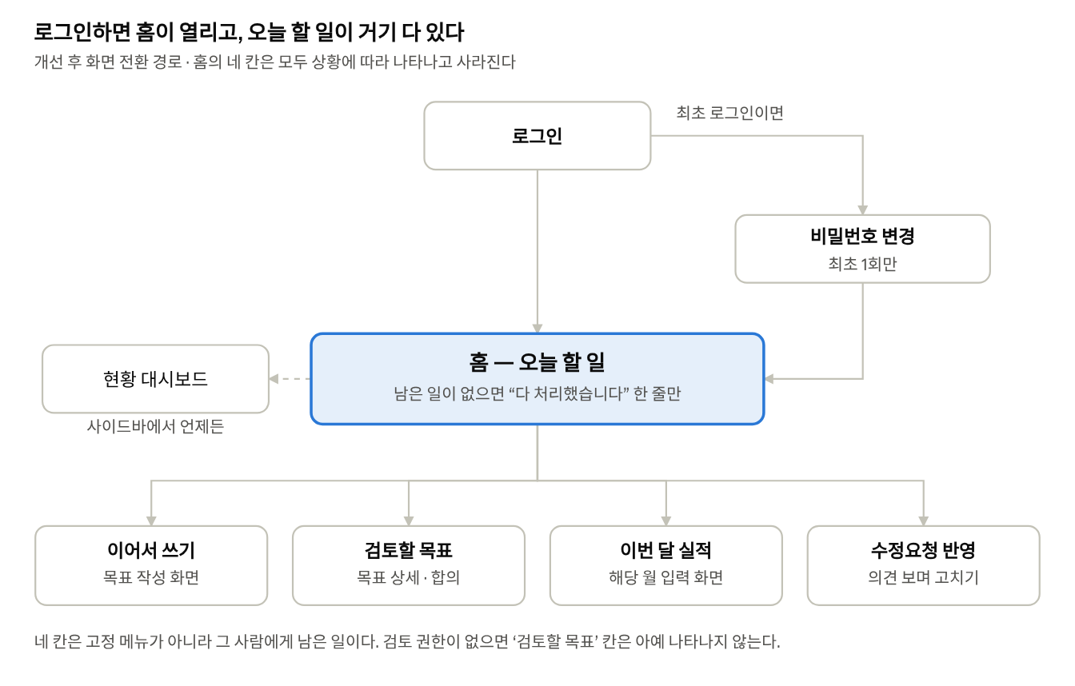
개선안 · 화면 전환 경로
핵심은 홈이 메뉴가 아니라 질문에 답하는 화면이라는 점이다. 홈은 “지금 뭐 해야 하나”에만 답한다. 남은 일이 없으면 네 칸이 전부 사라지고 한 줄만 남는다. 빈 화면이 불안하게 보이지 않도록 “이번 달은 다 처리하셨습니다”처럼 완결된 문장으로 말해주는 게 중요하다.
기존 화면은 그대로 살린다. 바뀌는 것은 어디서 진입하느냐다. 지금은 메뉴를 골라 들어가 목록에서 내 걸 찾아야 하고, 개선 후에는 홈에서 바로 그 건으로 들어간다.

핵심 화면 1 — 홈
새로 만드는 화면은 이하나다. 나머지는 기존 화면을 다듬는 일이다.
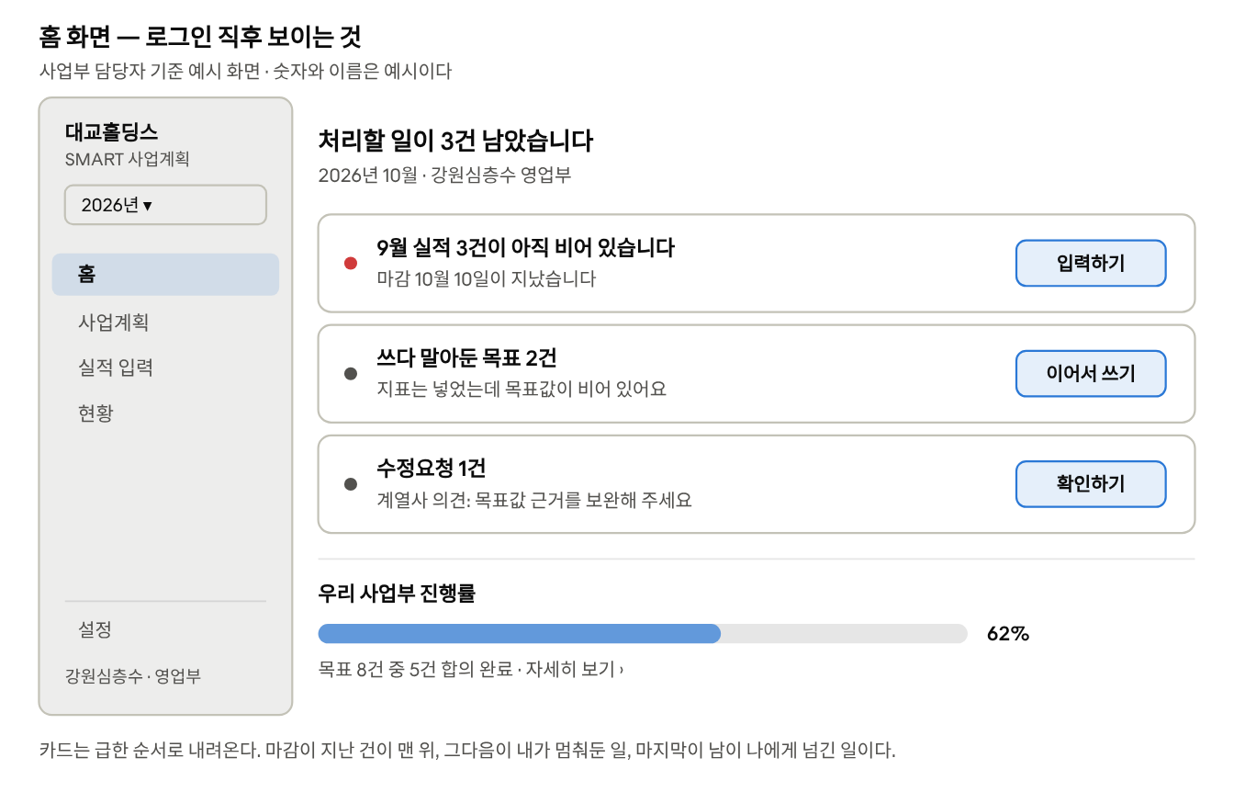
개선안 · 홈 화면 구성 스케치
설계할 때 지킨 원칙 네 가지다.
문장으로 말한다. “임시저장 2” 같은 숫자 타일이 아니라 “쓰다 말아둔 목표 2건”과 같은 문장이다. 처음 들어온 사람은 ‘임시저장’이 어떤 상태인지 모른다.
급한 순서로 쌓는다. 마감이 지난 것 → 내가 멈춰둔 것 → 남이 나한테 넘긴 것. 카드마다 바로 그 건으로 들어가는 버튼이 하나씩만 붙는다.
비어 있을 때가 기본이다. 남은 일이 없으면 카드가 전부 사라지고 “10월에 처리할 일은 다 끝났습니다” 한 줄만 남는다. 지금 대시보드가 주는 ‘빈 표’ 느낌과 반대다.
진행률은 아래에 한 줄. 홈은 할 일을 보는 곣이지 성과를 보는 곤이 아니다. 자세한 비교는 현황 화면이 맡는다.
역할별로 카드 종류만 달라진다. 계열사 담당자는 “검토해야 할 목표 4건”과 “실적 미입력 사업부 2곳”이, 지주사 담당자는 “최종 합의 대기 2건”과 “변경요청 1건”이 올라온다. 경영진은 할 일이 없으므로 카드 대신 진행률 요약만 본다.

핵심 화면 2 — 목표 작성
앞에서 본 47칸짜리 화면이 이것이다. 한 화면에 다 보여주는 대신 세 단계로 나눈다.
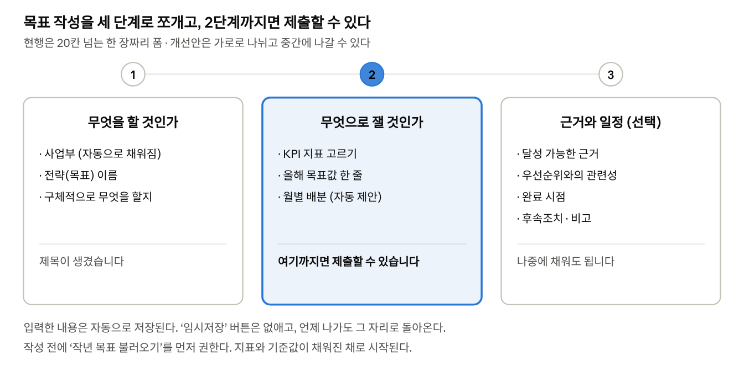
개선안 · 목표 작성 단계 구성
단계를 나누는 것만으로는 부족하다. 병목을 푸는 장치가 네 개 더 들어간다.
목표값을 2단계의 주인공으로 올린다. 지금은 지표명 · 유형 · 단위 · 집계방식 · 기간유형 · 기준값을 다 지나야 목표값 칸이 나온다. 개선안은 지표를 고르면 바로 “올해 얼마까지 가나요?” 한 칸만 묻는다. 나머지 속성은 KPI 기준정보에서 따라오고, 바꿀 일이 있을 때만 접힌 칸을 펜다.
월별 배분은 미리 채워 둡는다. 연간 목표값을 넣으면 12개월에 균등 배분된 값이 이미 들어가 있고, 고칠 사람만 고친다. 지금은 ‘균등분배’ 버튼을 찾아 눌러야 한다.
단위를 비워둔 채 넘어가지 못하게 한다. 단위가 선택 항목이면 비워둔 채 저장되고, 나중에는 숫자만 남아 억원인지 건인지 알 수 없게 된다. 금액 지표는 백만원 · 억원 중 하나를 고르게 하고, 그전까지는 다음 단계 버튼이 활성화되지 않는다.
작년 목표 불러오기를 입구에 둔다. 지금도 있는 기능인데 목록 화면 구석에 있어 잘 안 보인다. 작성을 시작할 때 가장 먼저 묻는 것이 되어야 한다. 지표명을 다시 타이핑할 일이 없어지고, 기준정보가 저절로 정리된다.
한 가지 더. 제출 버튼은 2단계까지 채워지면 활성화된다. 3단계의 A · R · T는 없어도 제출을 막지 않는다. 검토자가 필요하다고 판단하면 그때 수정요청하면 된다. 완벽하게 써야 낼 수 있는 구조는 제출을 자꾸 미루게 만든다.

핵심 화면 3 — 실적 입력과 검토
이 두 화면은 각각 따로 고칠 문제가 있다.

실적 입력 — 달 단위로 바꾼다
지금은 목표를 먼저 고르고 그 안에서 12개월 그리드를 본다. 하지만 사람이 실제로 하는 일은 “9월치 넣기”이지 “이 목표의 1월부터 12월까지 보기”가 아니다.
개선안은 기본 모드를 바꿔 이번 달 한 칸씩을 지표 순서대로 나열한다. 홈에서 “9월 실적 3건”을 누르면 바로 그 세 칸만 뜨고, 다 채우면 홈으로 돌아간다. 전체 그리드는 ‘한 해 전체 보기’ 탭으로 남긴다.
같이 들어가는 것
- 각 칸 옆에 지난달 입력값을 회색으로 보여준다. 누적형 지표에 당월 실적을 넣는 실수가 바로 드러난다.
- 마감일을 화면 위에 적는다. 지금은 알림도 표시도 없다.
- 저장 버튼 없이 칸을 벗어나면 저장하고, 저장됐다는 표시를 칸 옆에 잠긐 보여준다.
- 정성 지표·마일스톤은 숫자 칸 대신 체크박스와 진척도 슬라이더로 바꿔 입력 방식을 통일한다.

검토 — 숫자를 보여주고 합의하게 한다
이건 편의성 문제가 아니라 결함에 가깝다. 현재 검토 화면은 S · M · A · R · T 서술문 다섯 줄만 보여주고 KPI 지표와 목표값은 아예 표시하지 않는다. 검토자는 숫자를 못 본 채 합의 버튼을 누른다. 합의까지 끝난 목표 중에도 목표값이 비어 있는 건이 생기는 구조적 이유가 여기에 있다.
검토 카드에 아래 네 가지를 넣는다.
넣을 것 | 어떻게 보이나 | 왜
KPI 지표·목표값 표 | 지표명 · 단위 · 기준값 → 목표값 | 합의하는 대상이 숫자다
비어 있는 항목 경고 | 빨간 배지 + 합의 버튼 비활성 | 미완성 목표가 통과하지 못하게
작년 값 비교 | 작년 목표 · 실적을 같은 줄에 | 목표가 과하거나 안일한지 판단
기간 합계 검사 | 월별 합계 ≠ 연간 목표일 때 경고 | 집계 방식 오설정을 여기서 거름
수정요청 버튼은 지금처럼 사유를 요구하되, 어느 지표의 무엇을 고쳐야 하는지 고를 수 있게 한다. 그래야 작성자 홈에 “수정요청 1건 · 매출 지표 목표값”처럼 바로 손대야 할 곳이 적힐 수 있다.

현황 화면과 용어

현황 화면
대시보드는 첫 화면 자리를 홈에 내주고 보고·비교 전용이 된다. 그러면서 세 가지를 고친다.
맨 위에 한 문장을 둔다. 표보다 먼저 “확정된 목표 10건의 평균 달성률은 97%입니다” 같은 요약 문장이 온다. 지금은 숫자를 보는 사람이 직접 읽어내야 한다.
미확정 목표를 기본에서 뺀다. 작성 중인 목표가 평균에 섞이면 전사 달성률이 실제보다 낮게 보이고, 많은 칸이 “실적없음”으로 채워진다. 기본은 확정된 목표만, 필요하면 ‘작성 중까지 포함’ 토글을 켜게 한다.
‘0%’와 ‘계산 불가’를 구분한다. 목표값이 없어서 달성률을 낼 수 없는 것과 실적이 정말 0인 것은 다른 상황이다. 앞의 것은 회색 ‘목표값 없음’으로 표시하고 누를 수 있게 만든다.

용어
화면에 남은 말들 중 일부는 만든 사람끼리만 통하는 말이다. 뜻은 그대로 두고 부르는 말만 바꿔도 처음 쓰는 사람의 문턱이 많이 낮아진다.
지금 쓰는 말 | 바꿈 | 이유
임시저장 | 작성 중 | 저장이 자동이 되면 ‘임시’가 아니다
합의완료 | 확정 | 더 이상 고칠 수 없다는 뜻이 분명해짐
S · Specific | 무엇을 할지 | 알파벳은 작게 붙이고 질문을 앞에
M · Measurable | 어떻게 쟴지 | 같은 이유
A · Achievable | 가능한 근거 | 같은 이유
R · Relevant | 왜 중요한지 | 같은 이유
T · Time-bound | 언제까지 | 같은 이유
합산형 · 누적형 · 평균형 | 매달 발생분 · 누적된 값 · 기간 평균 | 입력할 때 뭐를 써넣는지가 바로 드러남
기준값 | 시작값 (작년 실적) | ‘기준’은 목표로 오해되기 쉬움
지표 유형 · 증가형/감소형 | 높을수록 좋음 / 낮을수록 좋음 | 읽자마자 알 수 있음
SMART 알파벳을 없애지는 않는다. 회사가 써온 틀이고 교육·문서와 연결되어 있으니, 큰 글씨는 질문으로 하고 알파벳은 작은 배지로 옆에 둘 뿐이다.

처음 쓰는 사람을 위한 장치
이 시스템은 대부분의 사람에게 1년에 몇 번만 여는 도구다. 매일 쓰는 도구는 손에 익지만, 두 달 만에 여는 도구는 매번 처음 쓰는 것과 같다. “교육을 했으니 안다”는 전제를 두지 않는 편이 안전하다.
빈 화면에 다음 할 일을 적는다. 목표가 하나도 없는 사업부가 목록을 열면 지금은 “목표가 없습니다” 한 줄만 나온다. 대신 작년 목표 불러오기 · 새로 쓰기 · 예시 보기 세 버튼을 둔다. 빈 화면은 안내를 넣기가장 좋은 자리인데 지금은 그냥 비어 있다.
어려운 칸에만 예시를 붙인다. S · M · A · R · T 다섯 칸과 집계 방식은 설명 없이 채우기 어렵다. 입력칸 안에 흐린 글씨로 한 줄짜리 예시를 두면 된다. 도움말 문서로 빼면 아무도 안 읽는다.
처음 세 번만 보이는 안내. 첫 로그인, 첫 목표 작성, 첫 실적 입력 세 지점에만 두세 문장짜리 안내를 띄우고 그 뒤로는 사라지게 한다. 현행 프로세스 맵은 메뉴에 상주하면서 매번 자리를 차지하는데, 정작 필요한 순간에는 눈에 안 들어온다.
용어 옆에 물음표. 집계 방식, 시작값, 기간 유형처럼 처음 보는 말 옆에 작은 물음표를 두고 한 줄 설명을 띄운다.
여기에 샘플 목표 한 건을 계열사마다 미리 넣어둔다. 처음 들어온 사람에게는 완성된 목표 하나를 열어보는 것이 설명 열 줄보다 빠르다.

적용 순서
한 번에 다 바꿀 필요는 없다. 효과가 크고 손이 적게 가는 것부터 순서를 잡았다.
순서 | 바꾸는 것 | 기대 효과 | 크기
1 | 메뉴 10개 → 4개 + 설정 분리, 용어 교체 | 첫 인상의 복잡도가 바로 줄어든다 | 작음
2 | 검토 화면에 지표·목표값 표 + 빈 값 합의 차단 | 목표값 없는 목표가 확정되지 않는다 | 작음
3 | 홈 화면 신설 | 들어오자마자 할 일을 안다 | 중간
4 | 목표 작성 3단계화, 목표값을 앞으로 | 입력 중단의 가장 큰 원인을 줄인다 | 큼
5 | 실적 입력 ‘이번 달’ 모드 | 매달 반복되는 일이 짧아진다 | 중간
6 | 현황 화면 기본값·요약 문장 정리 | 숫자가 제대로 읽힌다 | 작음
1번과 2번은 하루짜리 일인데 효과가 크다. 특히 2번은 들어오는 데이터의 품질을 처음부터 보장한다. 반대로 4번은 손이 가장 많이 가지만, 입력 부담이라는 근본 원인을 직접 건드리는 유일한 작업이다.

화면과 함께 정리할 것
화면만 바꿔서는 해결되지 않는 것이 세 가지 있다. 세 가지 모두 정식 운영에 들어가기 전, 지금 정하는 편이 훨씬 싸다.
3단계 결재를 정말 운영할지 정한다. 지주사 – 계열사 – 사업부 3단계 구조는 만들어져 있지만, 사업부 담당자를 실제로 두지 않으면 계열사 담당자가 작성과 검토를 혼자 하게 된다. 결재가 형식만 남는다. 운영할 생각이 없다면 2단계로 줄이는 쪽이 화면도 상태도 훨씬 단순해진다. 상태가 6개에서 4개로 줄고 검토 화면도 하나면 된다.
금액 지표의 단위를 그룹 표준으로 정한다. 계열사마다 백만원과 억원을 섮어 쓰면 전사 비교가 불가능해진다. 백만원으로 통일하기를 권한다. 화면에서는 단위를 고를 수 있게 하되 기본값을 그룹 표준으로 둔다.
계열사별 첫 담당자를 먼저 정한다. 시스템을 열어두는 것과 쓰이게 하는 것은 다른 일이다. 계열사마다 한 명씩 먼저 정해 샘플 목표를 만들어보게 하고, 거기서 나온 질문으로 안내 문구를 다듬는 게 가장 빠른 검증이다.

정해야 할 것
- 사업부 담당자를 실제로 둘지, 아니면 결재를 2단계로 줄일지
- 금액 지표의 그룹 표준 단위 (백만원을 권함)
- 확정된 목표의 수정을 어느 선까지 변경요청으로 강제할지
- 계열사마다 샘플 목표를 미리 넣어둘지
1번과 2번은 지금 바로 착수할 수 있다. 어디부터 손두를 정해주면 해당 화면부터 작업을 시작한다.

